ВСЕРОССИЙСКАЯ ОЛИМПИАДА ШКОЛЬНИКОВ ПО КИТАЙСКОМУ ЯЗЫКУ
Муниципальный этап

ПИСЬМЕННЫЙ ТУР
возрастная группа (9-11 классы)

Уважаемый участник олимпиады!
Вам предстоит выполнить задания с выбором ответа и письменное творческое задание.
Время выполнения заданий всего письменного тура: Аудирование – 15 минут, Чтение – 20 минут, Лексико-грамматический тест – 40 минут, Лингвострановедение – 15 минут. Итого – 1 час 30 минут (90 минут).
Выполнение заданий целесообразно организовать следующим образом:
- не спеша, внимательно прочитайте тестовое задание;
- определите, какой из предложенных вариантов ответа наиболее верный и полный;
- впишите в бланк ответа букву, соответствующую выбранному Вами ответу;
- продолжайте таким образом работу до завершения выполнения заданий;
- после выполнения всех предложенных заданий еще раз удостоверьтесь в правильности ваших ответов;
- если потребуется корректировка выбранного Вами варианта ответа, то неправильный вариант ответа зачеркните крестиком и рядом напишите новый.
Предупреждаем Вас, что:
- при оценке заданий, где необходимо определить один правильный ответ, 0 баллов выставляется за неверный ответ и в случае, если участником отмечены несколько ответов (в том числе правильный), или все ответы.
Задание письменного тура считается выполненным, если Вы вовремя сдаете его членам жюри.

Максимальная оценка – 60 баллов.

词汇和语法考
第一部分
听力
第1-5 题 选择题
- 王英喜欢不喜欢逛商场?

A. 是的 B. 喜欢 C. 不太喜欢 D. 很喜欢

- 上午，王英在商场买了什么?

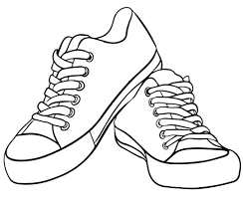

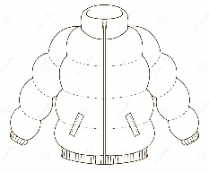
A. B. C.

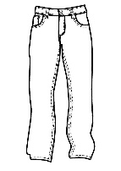
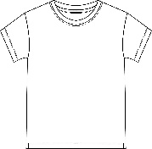
D. E.

- 下午，王英在超市买了什么?
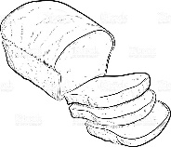

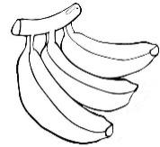

A. B. C. D.

- 明天早上，王英准备吃什么?
A. B. C. D.

- 王英回来的时候，已经没做什么？

A.没做练习 B. 没看书 C. 没听音乐 D.没说的

第 6-10 题 选择正确答案
- 谁住502？
A. 山田佑 B. 赵一民 C. 一个好朋友
- 山田佑刚搬来吧？
A. 是的 B. 不对 C. 没说的 D. 前天搬来的
- 山田佑想和赵一民说什么？

A. 他昨天搬了的 B. 电视声音太大 C. 请他吃饭

- 赵一民回答了什么？
A. 听不懂 B. 不知道 C. 没听清楚 C.“好的，好的”
- 赵一民最后说什么？

A. 我的电视声音不大 B. 我以后一定注意 C. 我不想看书

第 11 - 15 题 边听录音边填空
- （。。。）搬来吧？
A. 干 B. 看 C. 慢 D. 刚
- 您晚上看电视，声音小一点儿，（。。。）吗？
A. 注意 B. 可以 C. 录音 D. 所以
- 您可以再说一遍吗？我没 （。。。）清楚。
A. 请 B. 挺 C. 听 D. 经
- （。。。）！晚上，您的电视声音太大。
A. 抱歉 B. 包钱 C. 老店 D. 毛钱
- 我以后一定 （。。。），再看电视声音小一点儿。
A. 初一 B. 不比 C. 住一 D. 注意

第二部分
阅读
第 1-5 题 读后选择
李美丽很着急，她的银行卡丢了。她常用网上银行，想在网上挂失，可是不行，一定要去银行。银行的人特别多，李美丽等了一个多小时。
李美丽朋友的银行卡密码忘了。 她想买书,还想去旅游, 不能取钱，她特别着急。 银行的人说, 忘了密码也要挂失。 李美丽问银行的人, 为什么不可以在网上挂失? 来银行的人少了,大家就不用等这么长时间了，银行方便,大家也方便。 可是银行的人说, 现在还不行。
银行的人还说, 李美丽的汉语真不错, 李美丽特别高兴。 她说：“我来中国刚半年。以后，我的汉语还会更好。”

- 李美丽为什么着急？
A. 不知道卡在哪儿 B. 不能去银行 C. 没买东西 D. 卡做得不好
- 李美丽想怎么挂失?
A. 想去银行 B. 用网上 C. 问朋友 D. 问银行的人
- 谁的银行卡密码忘了?
A. 李美丽朋友的 B. 李美丽的 C.老人的 D. 顾客的
- 银行的人说李美丽什么?
A. 不用等这么长时间 B. 大家都方便 C.现在可以用卡 D.上网挂失不行
- 李美丽在中国多长时间了？
A. 一个多小时了 B. 一年多了 C.六个月了 D. 三个月了

第 6-10 题 判断句子正误
例如:现在是11点,他7点半开始上网。
★他已经上了4个小时的网。 ( x )
这个公园的风景真不怎么样。
★这个公园不漂亮。 (√)
- 今天大家吃饭我付钱。
★ 今天说话人请客。 ( )
- 今天吃完饭,咱们自己付自己那份钱啊。
★他们今天不AA制。 ( )
- 我已经说清楚了,中国和外国不一样,中国没有小费。
★ 说话人说中国没有小费。 ( )
- 他们那些人,经常在一起又吃又喝,我不喜欢。
★ 说话人常常跟他们生气。 ( )
- 来中国两三个月,我就习惯了。
★来中国以后,说话人很快就习惯了。 ( )

第三部分
语法
第 1-10 题 将词语放在合适的位置上
- 这个月A妈妈没B我C寄钱D。 （给）
- A老师B我们C多听多说ˎD多读多写。 （让）
- 你A帮B我C买一瓶矿泉水D吗？ （可以）
- A教室很大B，可以坐200 C人D。 （左右）
- 周末A我B带孩子C去图书馆D看书。 （要）
- A我已经B吃饱了，不能C吃D。 （再）
- 我A今天B有事儿不C去学校D上课了。 （能）
- A我B有C一个爱好，就D是听音乐。 （只）
- 下课以后，我就A回B宿舍C了D。 （去）
- 我作业A都写完了，可是B生词C没复习D呢。 （还）
第 11-20 题 选择适当的词语填空
A合适 B比较 C放假 D或者 E告诉 F互相
G 回 H 陪 I 帮 J 辆
- 你们什么时候____?
- 我有时间, 可以_____你一起去玩儿。
- 下课以后我就____家。
- 我想买一____汽车。
- 他____我这件事了。
- 你穿这件衣服很____。
- 我走路____骑自行车去学校。
- 请你____我买一本书, 好吗?
- 今天的天气____好。
- 我和我的中国朋友____学习。
第 21-25 题 选择正确答案
- 日本____中国东边。
A. 有 B. 是 C. 再 D. 在
- - 请给我你的书本，我想看一看！
- 对不起，我自己没看____。
A.见 B.到 C. 完 D. 晚
- 同学们，快要上课了，____吧。
A. 下来 B. 进来 C. 起 D. 过
- 请你把小李带来的课本____在桌子上。
A. 放 B. 挂 C. 穿 D. 拿
- 他跳舞跳____很好。
A. 的 B. 得 C. 地 D. 舞

第四部分
中国概况
第 1-10 题 选择正确答案

- 下面图片中，中国象棋是______。

A. B.
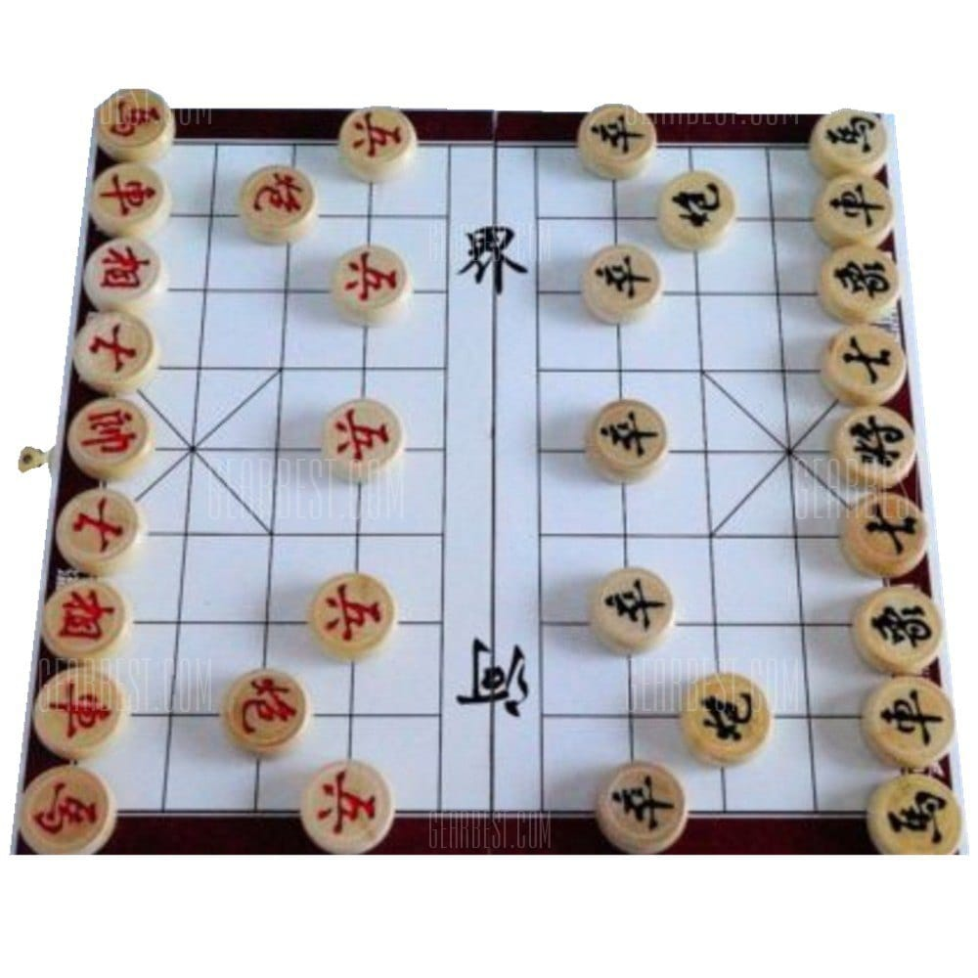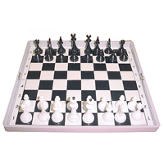

C. D.
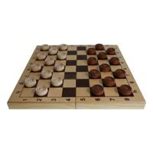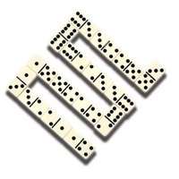
- 请选择合适的词语填空“天有天堂, 地有______”。

A. 苏杭 B. 黄山
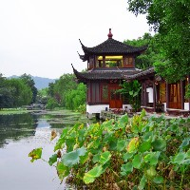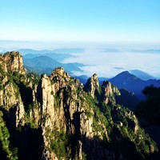

C. 长城 D. 兵马俑

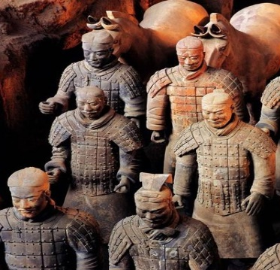
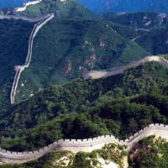

- 2025年十月六日是什么节日？

A. 春节 B. 元旦 C. 清明节 D. 中秋节

- 毛泽东是 。

A. B.
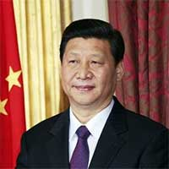

C. D.
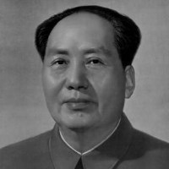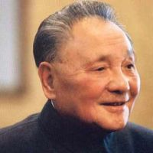

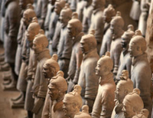
- 秦始皇陵兵马俑是什么时候发现的？

A．2018年 B. 1974年
C．1673年 D. 500年

- 下面图片中，玉石是______。



A. B.



C. D.

- 西安的著名景点是______。

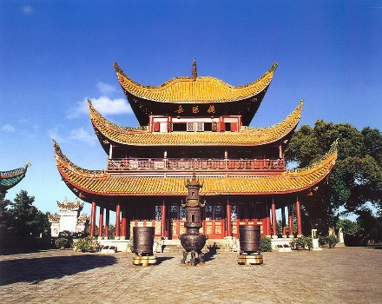
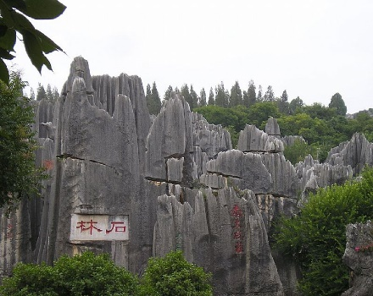
A. 石林 B. 岳阳楼

C. 布达拉宫 D. 兵马俑
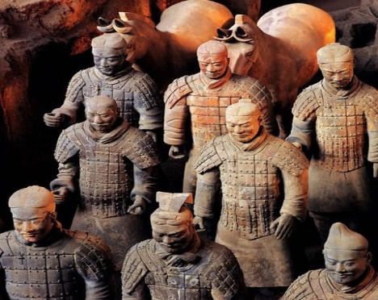
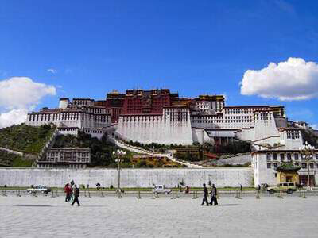

- 中国人把爸爸的爸爸叫。
A. 舅舅 B. 叔叔 C. 伯伯 D. 爷爷

- “文房四宝” 中的“笔” 是 。



A. B.

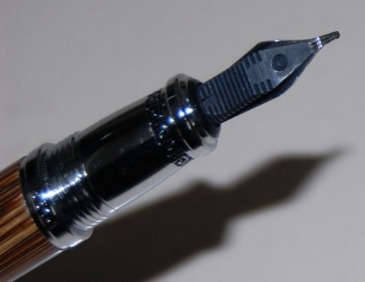
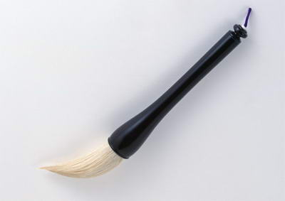
C. D.


- 孙悟空是中国古典名著《 》里的主要人物。

A．红楼梦 B. 西游记
C．水浒传 D. 三国演义

Всероссийская олимпиада школьников по китайскому языку 2025-2026 уч.г.
Муниципальный этап 9-11 классы

БЛАНК ОТВЕТОВ

ID#

Аудирование:

1 | 2 | 3 | 4 | 5 | 6 | 7 | 8 | 9 | 10
11 | 12 | 13 | 14 | 15
Максимальное число баллов – 15.

Чтение:

1 | 2 | 3 | 4 | 5 | 6 | 7 | 8 | 9 | 10
Максимальное число баллов – 10.

Лексико-грамматический тест:

1 | 2 | 3 | 4 | 5 | 6 | 7 | 8 | 9 | 10
11 | 12 | 13 | 14 | 15 | 16 | 17 | 18 | 19 | 20
21 | 22 | 23 | 24 | 25
Максимальное число баллов – 25.

Лингвострановедение:

1 | 2 | 3 | 4 | 5 | 6 | 7 | 8 | 9 | 10
Максимальное число баллов – 10.

Максимальное число баллов за письменный тур муниципального этапа – 60 баллов.

